Prometheus
Node-exporter
- 版本
Windows: wmi_exporter 运行端口: 9182
- 组成及架构
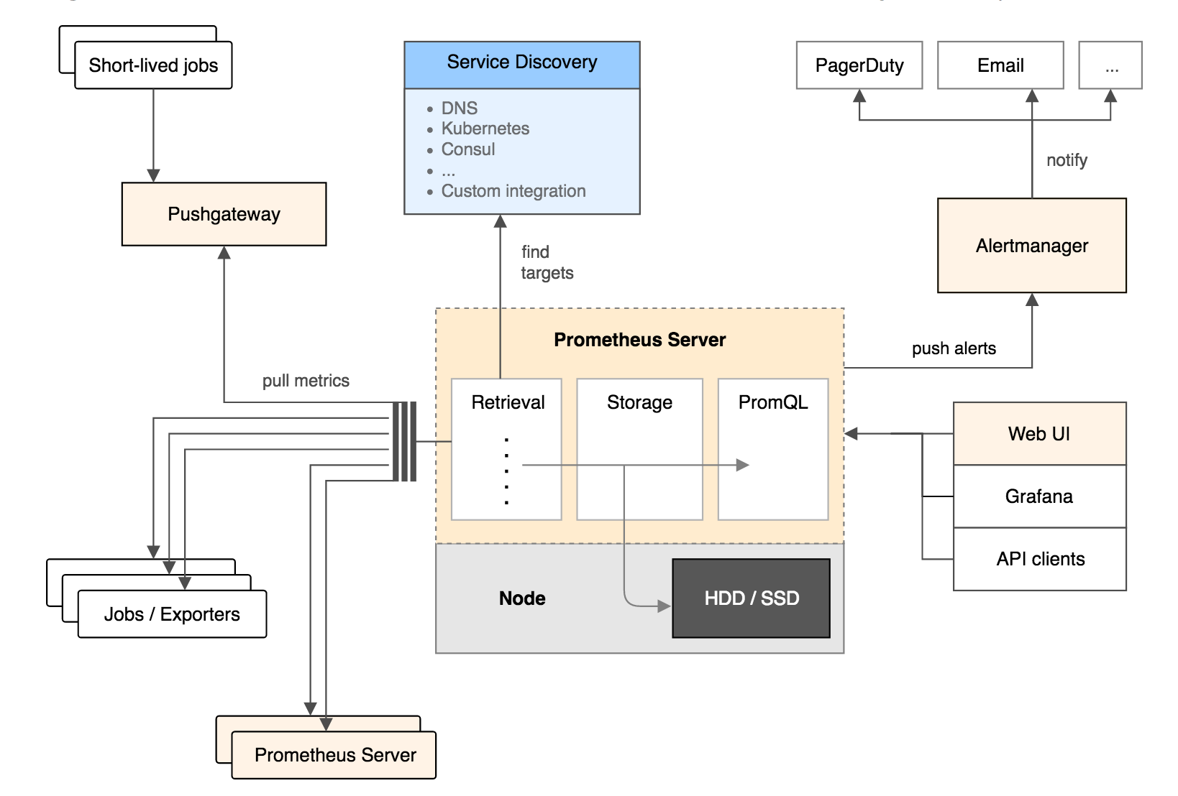
Prometheus Server:收集和存储时间序列数据
Client library:客户端库，为需要监控的服务生成相应的metrics并暴露给prometheus server,当prometheus server来pull时直接返回状态metrics
Push Gateway:主要用于短期jobs，由于时间很短server还未pull可能已经消失了，可以主动推送metrices,一般用于服务层面的metrices,机器层面的metrices需要使用node exporter
Exporters:暴露第三方服务的metrics给server
Alertmanager:server端接受alerts后，会去重，分组，路由到对应的接受方式
- 工作流程
- prometheus server从配置好的jobs/exporters中拉取metrics,或者接受pushgateway发过来的metrics,或者从其他prometheus中拉取metircs
- server在本地收集metrics，运行定义好的alert.rules，记录新的时间序列/向alertmanager发送警报
- Alertmanager根据配置文件，处理发送警告
- 图形界面可视化采集数据
- 数据模型
格式：<metric name>{<label name>=<label value>, …}
例如：http_requests_total{method="POST",endpoint="/api/tracks"}
- 四种Metric类型
Counter: 累加，例如：请求的个数，结束任务数，出现错误数等
http_requests_total{method="get",job="Prometheus", handler="query"} 返回 8，10 秒后，再次查询，则返回 14
Gauge: 常规（任意加减），例如运行goroutines个数、温度
go_goroutines{instance="172.17.0.2", job="Prometheus"} 返回值 147，10 秒后返回 124
Histogram: 柱状图，例如：请求持续时间，响应大小
http_request_duration_microseconds_sum{job="Prometheus", handler="query"}
Summary: 类似histogram,提供观测值count、sum、百分位功能
- instance与job
Instance：一个单独scrape目标，一般对应与一个进程
Jobs: 一组同类型的instances(保证扩展性与可靠性)
两者关系：
job: api-server

instance 1: 1.2.3.4:5670
instance 2: 1.2.3.4:5671
instance 3: 5.6.7.8:5670
instance 4: 5.6.7.8:5671

- prometheus配置
Prometheus.yml
1  2  3  4  5  6  7  8  9  10  11  12  13  14  15  16  17  18  19  20  21  22  23  24  25  26 | global: # 全局设置，可以被覆盖  scrape_interval: 15s # 默认值为 15s，用于设置每次数据收集的间隔  external_labels: # 所有时间序列和警告与外部通信时用的外部标签  monitor: 'codelab-monitor'  rule_files: # 警告规则设置文件  - '/etc/prometheus/alert.rules'  # 用于配置 scrape 的 endpoint 配置需要 scrape 的 targets 以及相应的参数  scrape_configs:  # The job name is added as a label `job=<job_name>` to any timeseries scraped from this config.  - job_name: 'prometheus' # 一定要全局唯一, 采集 Prometheus 自身的 metrics  # 覆盖全局的 scrape_interval  scrape_interval: 5s  static_configs: # 静态目标的配置  - targets: ['172.17.0.2:9090']  - job_name: 'node' # 一定要全局唯一, 采集本机的 metrics，需要在本机安装 node_exporter  scrape_interval: 10s  static_configs:  - targets: ['10.0.2.15:9100'] # 本机 node_exporter 的 endpoint

Alert.rules
1  2  3  4  5  6  7  8  9 | # Alert for any instance that is unreachable for >5 minutes.  ALERT InstanceDown # alert 名字  IF up == 0 # 判断条件  FOR 5m # 条件保持 5m 才会发出 alert  LABELS { severity = "critical" } # 设置 alert 的标签  ANNOTATIONS { # alert 的其他标签，但不用于标识 alert  summary = "Instance {{ $labels.instance }} down",  description = "{{ $labels.instance }} of job {{ $labels.job }} has been down for more than 5 minutes.",  }

- node exporter
作用于本机Metrics: cpu的负载，内存的使用情况
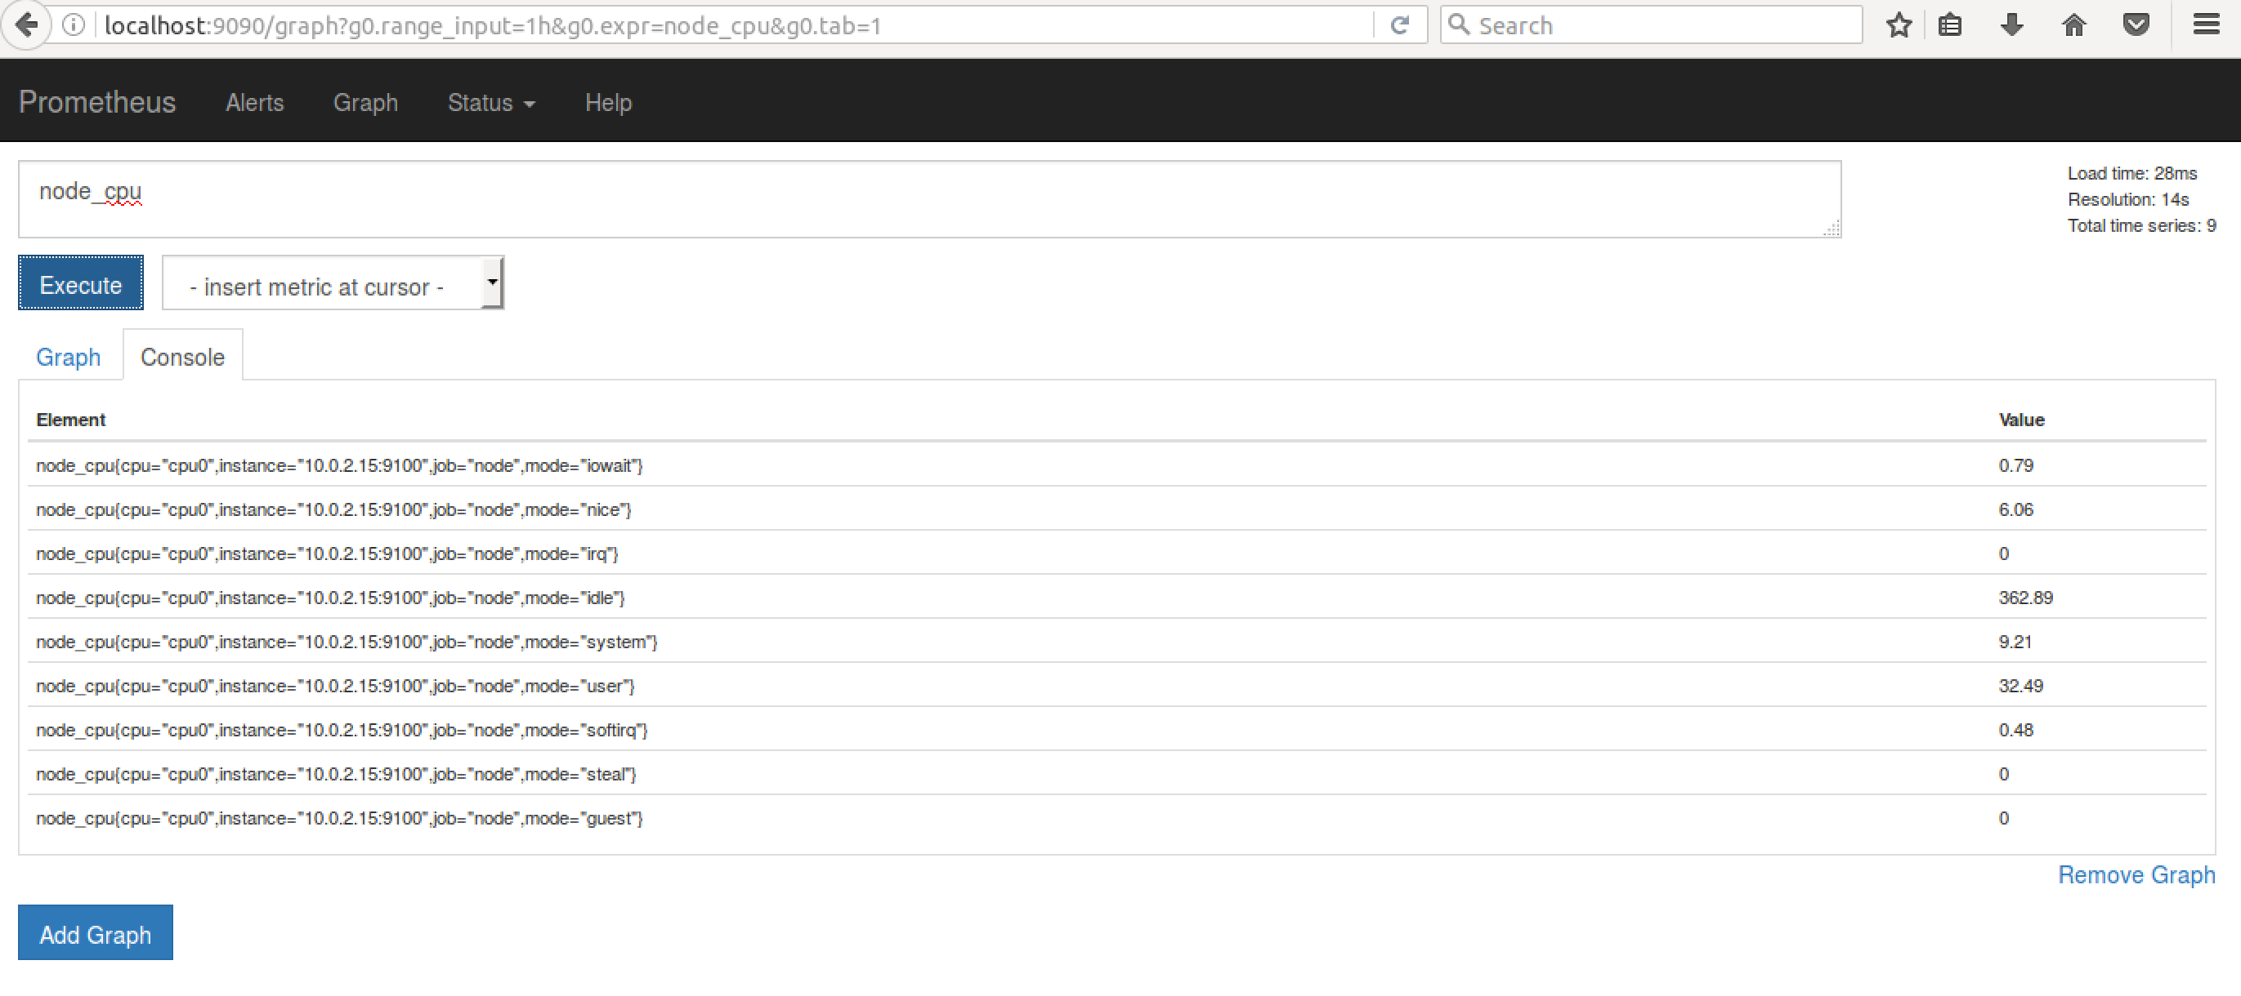
可在graph查询观察数据
- Alertmanager

